L'Est Républicain Mardi 30 novembre 2021

Haguenau – EMBAR : 48-21
Sur le papier la marche était haute pour les joueurs de l’EMBAR qui s’attendaient à une partie relevée à Haguenau. Mais très rapidement réduits à 14 suite à un carton jaune, les ententistes encaissaient deux essais coup sur coup qui hypothéquaient déjà leurs chances de victoire. 33-7 à la pause et s’en était fini des espoirs francs-comtois. L’essai de Lacroix laissait à penser à un éventuel retour, mais les locaux ajoutaient deux nouveaux essais avant que Mafutuna ne passe également la ligne d’en-but. Une rencontre que l’EMBAR a terminée à 14 suite à un carton rouge…
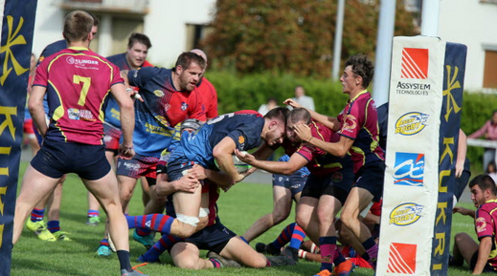

Face à Haguenau, l’EMBAR a tout donné. Mais ça n’a pas été suffisant.

Les points de l’EMBAR : 3 essais : pénalité (32e), Lacroix (41e), Mafutuna (67e). 2 transformations Jeannin (41e, 67e).

